QUẬN SACRAMENTO
BẦU CỬ VÀ ĐĂNG KÝ CỬ TRI

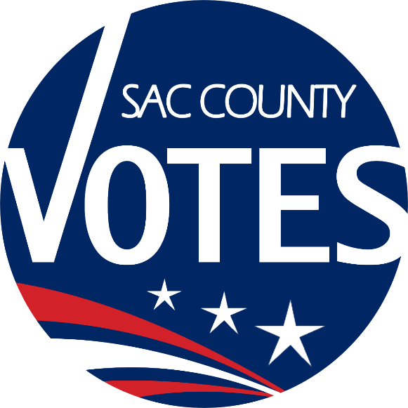

KẾ HOẠCH QUẢN LÝ BẦU CỬ
CẬP NHẬT COVID 19

Quận Sacramento
Bầu cử & Đăng ký Cử tri
7000 65th Street, Suite A
Sacramento, CA 95823
(800) 762-8019
voterinfo@saccounty.net
www.elections.saccounty.net.
Mục lục
I. TRUNG TÂM BỎ PHIẾU 4
A. Các Dịch Vụ Hiện Có 4
B. Bảo Hộ Trang Bị Cá Nhân (PPE) được cấp tại các Trung Tâm Bỏ Phiếu cho Nhân Viên Bầu Cử, cử tri, và quan sát viên. 5
C. Bố Trí Mặt Bằng: 6
D. Biển Báo 7
E. Thay Đổi Địa Điểm/Thủ Tục Đóng Cửa. 7
F. Trung Tâm Bỏ Phiếu/Trả Lại Phiếu Bầu. 8
II. NHÂN VIÊN BẦU CỬ (NHÂN VIÊN THEO DÕI SỐ PHIẾU BẦU) 8
A. Tuyển Dụng. 8
B. Đào Tạo. 8
C. Hướng Dẫn Giao Thông. 9
D. Tình Huống Khó Xử. 9
II. HỘP BỎ PHIẾU & NHẬN PHIẾU BẦU 9
III. VĂN PHÒNG BẦU CỬ VÀ ĐĂNG KÝ CỬ TRI 10
A. Kế Hoạch Tổng Thể về Khử Trùng & Bố Trí Văn Phòng. 10
B. Quy Trình Xử Lý Phiếu Bầu. 11
C. Người Quan Sát/Truyền Thông. 11
IV. LIÊN LẠC & NHẮN TIN 11
A. Bỏ Phiếu qua Thư: Toàn bộ các gói Bỏ Phiếu qua Thư bao gồm: 11
B. Bỏ Phiếu qua Thư Dễ Dàng (AVBM). 12
C. Quy Trình Thủ Tục của Trung Tâm Bỏ Phiếu. 12
D. Nỗ Lực Liên Lạc. 12
E. Bộ Công Cụ & Các Nguồn Tài Liệu: 13
Bản Đính Kèm A – Biển Báo CVIG Mẫu 13
Bản Đính Kèm B – Mặt Bằng Trung Tâm Bỏ Phiếu Mẫu 15
Bản Đính Kèm C – Quy Trình Khử Trùng của Trung Tâm Bỏ Phiếu 16
Bản Đính Kèm D – Biển Báo của Trung Tâm Bỏ Phiếu Mẫu (CHƯA CHỐT) 17
Bản Đính Kèm E – Bố Cục Đào Tạo Nhân Viên Bầu Cử 18
Bản Đính Kèm F – Đào tạo về COVID Mẫu 19
Bản Đính Kèm G – Lời khuyên hữu ích Giảm thiểu Những Tình Huống Khó Xử 20
Bản Đính Kèm H – Kế Hoạch Khử Trùng của VRE 21
Bản Đính Kèm I – Bố Cục Quy Trình Xử Lý Phiếu Bầu 22

Mở đầu:
Điều quan trọng là không cử tri nào phải chọn giữa sức khỏe của mình và việc tham gia an toàn vào Cuộc Tổng Tuyển Cử Tổng Thống ngày 3 tháng 11 năm 2020. Khi các ca nhiễm virus Corona trên toàn quốc tiếp tục gia tăng, Quận Sacramento sẽ tích cực chuẩn bị cho cuộc bầu cử an toàn và toàn diện.
Bầu Cử & Đăng Ký Cử Tri (Voter Registration & Elections, VRE) của Quận Sacramento yêu cầu hàng ngàn cá nhân có tinh thần công dân giúp tiến hành cuộc bầu cử. Mục tiêu chung của Quận Sacramento là thực hiện cuộc bầu cử theo phiên bản gốc của Đạo Luật về Lựa Chọn Của Cử Tri, và cung cấp số lượng các Trung Tâm Bỏ Phiếu trong 11 ngày và 4 ngày tương tự như đã thực hiện trong Cuộc Bầu Cử Sơ Bộ Tổng Thống vào hồi tháng Ba. Tuy nhiên, số địa điểm chốt sẽ tùy thuộc vào tính sẵn có của cơ sở vật chất cũng như Nhân Viên Bầu Cử.
Quận Sacramento lên kế hoạch thực hiện cuộc bầu cử theo Hướng Dẫn Quản Lý Bầu Cử của Thư Ký Tiểu bang trong đại dịch COVID-19.
Mục tiêu của chúng ta là đảm bảo mọi cử tri và nhân viên giám sát phiếu bầu duy trì sức khỏe và an toàn khi cung cấp dịch vụ thiết yếu cho cộng đồng. Bản kế hoạch sẽ trình bày chi tiết việc chúng ta dự kiến đạt mục tiêu đó tại các Trung Tâm Bỏ Phiếu, Khóa Đào Tạo Nhân Viên Bầu Cử, Hộp Bỏ Phiếu, Quy Trình Xử Lý Phiếu Bầu, Người Quan Sát/Truyền Thông, và Liên Lạc/Nhắn Tin như thế nào.
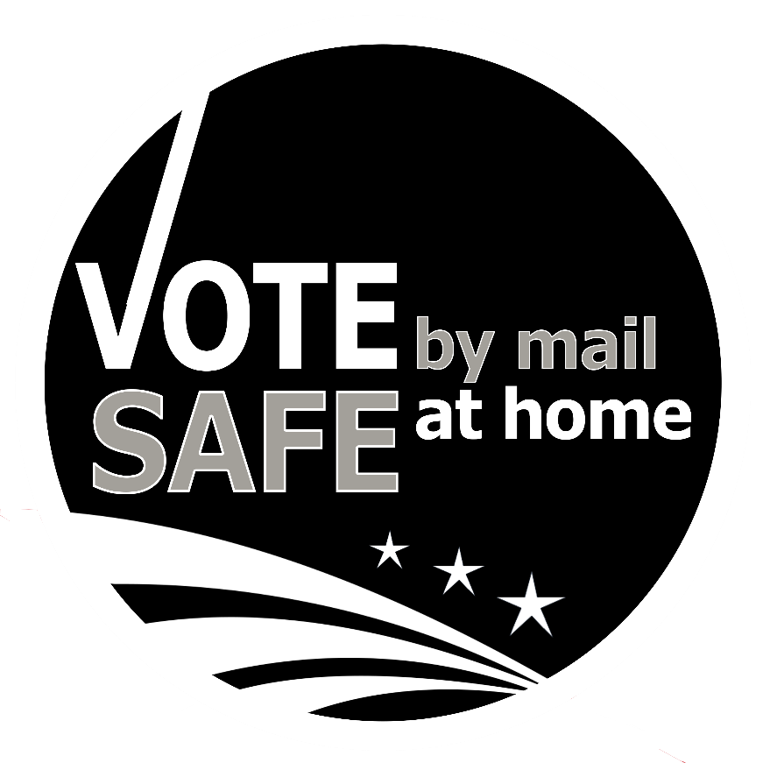

TRUNG TÂM BỎ PHIẾU

Các Dịch Vụ Hiện Có
    - Bỏ phiếu trực tiếp hoặc Phiếu Bầu “mang đi”. Mọi dịch vụ vẫn sẽ được duy trì như trước tại các Trung Tâm Bỏ Phiếu. Cử tri sẽ tiếp tục có thể bỏ phiếu trực tiếp hoặc nhận phiếu bầu của mình tại một Trung Tâm Bỏ Phiếu. Ngoài ra, cử tri, hoặc người được cử tri chỉ định, có thể để cử tri điền mẫu Ủy Quyền Nhận Phiếu Bầu để người khác có thể nhận phiếu bầu cho cử tri tại văn phòng của chúng tôi tại địa chỉ 7000 65th Street, Ste A, hoặc tại bất kỳ Trung Tâm Bỏ Phiếu công khai nào. Việc này cho phép phiếu bầu được đưa lại cho cử tri điền. Phiếu bầu cần được bỏ vào Hộp Bỏ Phiếu hoặc gửi tới một Trung Tâm Bỏ Phiếu.
    - Khả Năng Tiếp Cận Tiện Ích Phục Vụ (Accessibility) Thiết bị Bỏ phiếu bên lề đường và ít nhất ba Thiết Bị Đánh Dấu Phiếu Bầu Dễ Tiếp Cận (thiết bị ImageCast X của Dominion, gọi tắt là “ICX”) sẽ tiếp tục được cung cấp tại các Trung Tâm Bỏ Phiếu.
    - Hỗ Trợ Cử Tri.
      - Dây Dẫn sẽ được bố trí để giúp dẫn cử tri khiếm thị hoặc cử tri có thị lực kém đến phòng bỏ phiếu, máy ICX, bàn, hoặc tới điểm đứng chờ.
      - Cử tri với tình trạng khuyết tật sẽ được hướng dẫn thông báo cho Nhân Viên Bầu Cử biết khi họ đến nơi để đảm bảo sự hỗ trợ phù hợp được cung cấp.
      - Số người tối đa có thể hỗ trợ một cử tri là hai người. Sẽ có đủ khẩu trang cho tất cả mọi người, kể cả trẻ em.
      - Nếu cử tri không thể hoặc không đeo khẩu trang, Nhân Viên Bầu Cử sẽ phải duy trì khoảng cách 6 feet (2m) với cử tri tại mọi thời điểm. Nếu cử tri không thể hoặc không đeo khẩu trang nhưng cần hỗ trợ trong khi Nhân Viên Bầu Cử phải thực hiện trong khoảng cách dưới 6 ft (2m), thì Nhân Viên Bầu Cử cần phải đeo khẩu trang, kèm Tấm Chắn Mặt hoặc tấm chắn cầm tay để để tăng cường sự phòng ngừa.
    - Tài Liệu In / Bản In Ấn
      - Các bản in của bộ Hướng Dẫn Thông Tin Cử Tri của Tiểu Bang và thông tin đánh giá sẽ có sẵn trên Bàn Tài Liệu Hỗ Trợ Ngôn Ngữ. Tuy nhiên, chúng tôi sẽ cung cấp biển báo có mã QR để cử tri có thể truy cập Hướng Dẫn Thông Tin Cử Tri của Quận hoặc Hướng Dẫn Thông Tin Cử Tri của Tiểu Bang trên điện thoại thông minh của mình. Chúng tôi khuyến khích cử tri sử dụng phiếu bầu mẫu có tại Hướng Dẫn Thông Tin của Quận để đánh dấu trước khi đến Trung Tâm Bỏ Phiếu và để rút ngắn thời gian lưu lại ở khu vực bỏ phiếu. (Xem ví dụ trong Bản Đính Kèm A)
      - Phong bì Bảo mật sẽ không được cung cấp. Thay vào đó, nếu cử tri cần thêm tính bảo mật sẽ phải gập đôi phiếu bầu của mình sau khi đã điền bầu chọn.
      - Sẽ không có Phiếu Khảo Sát Trải Nghiệm tại Trung Tâm Bỏ Phiếu trong cuộc bầu cử này. Thay vào đó, các thẻ gọi điện thoại sẽ được cung cấp cho những thắc mắc, quan ngại, phản hồi hoặc việc kiểm tra tình trạng phiếu bầu của cử tri.
      - Trong khi VRE sẽ cung cấp bản in trên giấy phiếu bầu tổng hợp đã được biên dịch, còn được gọi là Bản Dịch Hướng Dẫn Phiếu Bầu, những bản sao này hiện có sẵn theo yêu cầu và có thể được in bởi Nhân Viên Đăng Ký.

Trang Thiết Bị Bảo Hộ Cá Nhân (PPE) được cấp tại các Trung Tâm Bỏ Phiếu cho Nhân Viên Bầu Cử, cử tri, và quan sát viên.
    - Khẩu trang cá nhân, bao gồm kích cỡ dành cho trẻ em
      - Cử tri được khuyến khích mang khẩu trang nhưng nếu không mang khẩu trang, cử tri sẽ không bị mời ra.
      - Cử tri không có khẩu trang sẽ được cung cấp khẩu trang.
      - Lời thoại mẫu về làm thế nào để xử lý những tình huống như thế này sẽ được cung cấp cho Nhân Viên Bầu Cử (Xem mục (II) (D) Những Tình Huống Khó Xử)
    - Găng tay dùng một lần kiểu deli có tại các quầy phục vụ của Nhân Viên Bầu Cử
      - Thay sau mỗi lần cử tri sử dụng hoặc tương tác
      - Nếu không có găng tay, khử trùng tay sau mỗi lần tiếp xúc cử tri
    - Bút sử dụng một lần
    - Dung dịch rửa tay, được bố trí khắp Trung Tâm Bỏ Phiếu và tại mọi quầy Nhân Viên Bầu Cử, để khử trùng khi vào
    - Tấm Chắn Mặt, hiện có sẵn theo yêu cầu, cũng sẽ được cung cấp như một giải pháp thay thế cho những cử tri từ chối mang khẩu trang
    - Tấm Chắn Nhựa
    - Sản phẩm Cồn Isopropyl 70% của hãng MG Chemical sẽ được sử dụng để khử trùng:
      - Máy ICX, sau mỗi lần sử dụng
      - Thẻ Kích Hoạt ICX
      - Quầy Bỏ Phiếu, sau mỗi lần sử dụng
      - Máy tính xách tay, máy in, thiết bị dán nhãn DYMO, thiết bị USB, bao gồm Máy In Phiếu Bầu Cử Di Động của Nhân Viên Bầu Cử
      - Túi Phiếu Bầu, sau khi tiếp xúc
      - Tấm Chắn Nhựa: chỉ sau khi tiếp xúc, hắt hơi vào, ho vào, hoặc sau một cử tri không đeo khẩu trang
      - Dây Dẫn
      - Bàn & Ghế, sau mỗi lần sử dụng
      - Trụ dẫn hướng
Bảng Chỉ Dẫn An Toàn Hóa Chất (MSDS) sẽ được cung cấp cho các Trung Tâm Bỏ Phiếu cung cấp thông tin về làm thể nào để xử lý nhân viên có tiếp xúc không an toàn với chất kích ứng hóa học.

Bố Trí Mặt Bằng:
    - Biển báo số lượng người tối đa được phép ở trong khu vực bỏ phiếu tại một thời điểm sẽ được niêm yết tại các Trung Tâm Bỏ Phiếu. Số lượng này bao gồm cử tri, quan sát viên, bạn bè/thành viên gia đình hỗ trợ cử tri, và Nhân Viên Bầu Cử. Công thức được sử dụng để xác định số lượng này là một người trên mỗi 100 feet vuông. Nhân Viên Bầu Cử, còn được gọi là Nhân Viên Hỗ Trợ, sẽ đứng bên ngoài Trung Tâm Bỏ Phiếu có trách nhiệm:
      - Giám sát mức độ người dùng tối đa (bộ đàm sẽ được cung cấp cho các điểm diện tích lớn)
      - Nhận Phiếu Bầu Bằng Thư từ cử tri. Cử tri vừa bỏ phiếu bầu sẽ không được phép vào khu vực bỏ phiếu, trừ khi họ cần thêm sự hỗ trợ. Keo dán sẽ có sẵn tại mọi Trung Tâm Bỏ Phiếu để dán phong bì.
      - Cung cấp khẩu trang cá nhân cho cử tri không có khẩu trang, bao gồm cung cấp khẩu trang cho trẻ em hoặc người hỗ trợ cử tri.
      - Người Quan Sát. Người Theo Dõi Số Phiếu Bầu, Người Giám Sát, Người Đại Diện Chiến Dịch sẽ không được phép vào trong khu vực bỏ phiếu mà không mang khẩu trang. Không có trường hợp ngoại lệ.
      - Trung Tâm Bỏ Phiếu không có mái che bảo vệ bên ngoài sẽ được cấp ô che chống nước.
    - Với Trung Tâm Bỏ Phiếu có nhiều hơn một cửa ra vào, cần phải niêm yết các biển báo “Lối Vào” và “Lối Ra” được đánh dấu rõ ràng. Với Trung tâm Bỏ phiếu chỉ có một lối ra vào, Nhân Viên Hỗ Trợ sẽ giám sát tình trạng tắc nghẽn ở lối ra vào.
    - Tất cả các Trung Tâm Bỏ Phiếu đều sẽ có một sơ đồ bố trí sức chứa sử dụng tối đa và bố trí điểm mọi người cần đứng để duy trì thực hành giãn các xã hội. (Xem ví dụ trong Đính Kèm B)
    - Dải Băng Xanh định rõ điểm cử tri phải đứng khi chờ đăng ký, chờ nhận phiếu bầu hoặc thẻ kích hoạt ICX, chờ đến quầy bỏ phiếu, hoặc chờ sử dụng thiết bị ICX. Việc đánh dấu sẽ được bố trí trước khi bỏ phiếu bởi Nhân Viên Bầu Cử (bên ngoài) và nhóm theo dõi cung cấp thiết bị (bên trong).
    - Trụ dẫn hướng sẽ được cung cấp cho những điểm Trung Tâm Bỏ Phiếu rộng để hỗ trợ việc xếp hàng bên trong hoặc bên ngoài Trung Tâm Bỏ Phiếu.
    - Tấm chắn nhựa sẽ được bố trí tại quầy Nhân Viên Đăng Ký, quầy Nhân Viên Bỏ Phiếu, và quầy Nhân Viên CVR. Tấm chắn phụ sẽ được cấp cho từng điểm để bố trí hoặc sử dụng khi cần.
    - Ghế phụ sẽ được điều động để sử dụng trong cơ sở hoặc được VRE cấp nếu cơ sở không thể cấp thêm 20 ghế. Ghế phụ sẽ được dành cho cử tri xếp hàng chờ.
    - Một “Quầy Vệ Sinh” theo quy định (được nêu trong phần Đính Kèm A là “S”) sẽ được bố trí với dung dịch rửa tay và khăn giấy.
    - Mỗi quầy sẽ được cung cấp túi riêng để đựng rác, khẩu trang, găng tay, bút, v.v.. đã qua sử dụng.
    - Bút sử dụng một lần sẽ được Nhân Viên Bỏ Phiếu hoặc Nhân Viên CVR cấp cho cử tri. Bút có sẵn tại Quầy Nhân Viên Thực Hiện Đăng Ký, cùng với tập giấy nháp, để giúp giảm rào cản trong giao tiếp.
    - Thủ tục sát trùng sẽ được cung cấp cho các Trung Tâm Bỏ Phiếu trong Cặp Tài Liệu Hướng Dẫn Dành Cho Trung Tâm Bỏ Phiếu (Xem ví dụ tại Đính Kèm C). Nhân Viên Bầu Cử sẽ phải khử trùng quầy của mình mỗi sáng, và vào buổi tối nếu không quay trở lại quầy vào ngày hôm sau. Nhân Viên Hỗ Trợ sẽ chịu trách nhiệm khử trùng và giám sát các quầy và máy ICX.
    - Dịch vụ vệ sinh kỹ lưỡng, bao gồm vệ sinh mọi bề mặt cứng, sàn, các điểm tiếp xúc, và bật các bộ lọc HEPA, sẽ được cung cấp cho các Trung Tâm Bỏ Phiếu.

  - Biển Báo - Mẫu Trong Đính Kèm D
    - “Chúng Tôi Yêu Cầu Quý Vị Đeo Khẩu Trang” (We Ask That You Mask), bằng ba ngôn ngữ, ở bên trong và bên ngoài Trung Tâm Bỏ Phiếu
    - Biển Báo Lối Vào/Lối Ra, bằng ba ngôn ngữ
    - Biển báo Người Quan Sát/Người Theo Dõi Số Phiếu Bầu, chỉ bằng tiếng Anh
    - Biển Báo Sức chứa Sử dụng Tối đa của Quận Sacramento, đã được các doanh nghiệp Quận Sacramento sử dụng, bằng ba ngôn ngữ
    - Biển báo “Xếp Hàng Tại Đây" (Line Up Here)
    - Việc đánh số, được niêm yết ở các quầy bỏ phiếu
    - Biển Báo Quầy Vệ Sinh

  - Thay Đổi Địa Điểm/Thủ Tục Đóng Cửa. Có khả năng là sau khi công bố về các địa điểm trong Hướng Dẫn Thông Tin Cử Tri của Quận, nhưng một Trung Tâm Bỏ Phiếu có thể không thể mở cửa, do thiếu cơ sở vật chất hoặc Nhân Viên Bầu Cử. Nếu điều này xảy ra, thì Quận Sacramento sẽ thực hiện những điều sau:
    - Phát hành biển báo chỉ dẫn tại địa điểm đóng cửa kèm danh sách và bản đồ các địa điểm Trung Tâm Bỏ Phiếu gần nhất
    - Chỉ định một đội hai người đứng bên ngoài địa điểm đóng cửa đeo túi Phiếu Bầu Qua Thư màu hồng theo quy định để thu thập phiếu bầu của những người chỉ đến bỏ phiếu bầu
    - Cập nhật trang web của quận, công cụ tra cứu dành cho cử tri, ứng dụng bầu cử SacVote, và phát hành thông cáo truyền thông
    - Đảm bảo toàn bộ các đại diện ngân hàng điện thoại tại VRE nhận biết về sự thay đổi về địa điểm.

  - Trung Tâm Bỏ Phiếu/Trả Lại Phiếu Bầu. Nhân viên Trung Tâm Bỏ Phiếu và Người Vận Chuyển Phiếu Bầu theo quy định phải đeo găng tay khi vận chuyển tài liệu. Nhân viên tại VRE phải đeo găng tay mới để nhận tài liệu hoặc phiếu bầu ở từng địa điểm hoặc từ Người Vận Chuyển Phiếu Bầu. Người Vận Chuyển Phiếu Bầu sử dụng xe của Quận hoặc xe thuê phải khử trùng xe trước khi kết thúc ca làm việc.

NHÂN VIÊN BẦU CỬ (NHÂN VIÊN THEO DÕI SỐ PHIẾU BẦU)
  - Tuyển Dụng. Vào tháng 7/2020, thẻ xác nhận tình trạng sẵn sàng đã được gửi tới trên 10,000 Nhân Viên Bầu Cử mà Quận Sacramento có trong hồ sơ. Nhân Viên Bầu Cử có thể điền đầy đủ và gửi lại thẻ, phí bưu chính đã được thanh toán, hoặc truy cập trực tuyến để xác nhận tình trạng sẵn sàng của mình đối với Cuộc Bầu Cử ngày 3 tháng 11 năm 2020. Ngoài ra, phần bình luận để trống được cung cấp để Nhân Viên Bầu Cử bày tỏ mối quan ngại của mình về cuộc bầu cử, với hầu hết bình luận quan ngại về đồ bảo hộ cá nhân (PPE) được cung cấp. Với khả năng cao nhất, chúng tôi sẽ làm việc để có thể có lực lượng Nhân Viên Bầu Cử “dự phòng” được đào tạo có thể được triển khai để hỗ trợ các điểm đông cử tri hoặc bước vào thay thế.

  - Đào Tạo. Hầu hết nội dung đào tạo sẽ có sẵn trên cổng thông tin EasyVote (Bỏ Phiếu Dễ Dàng) của Nhân Viên Bầu Cử, trong đó có các bản trình chiếu PowerPoint kèm theo các bản ghi âm và video. Số lượng đào tạo trực tiếp tối thiểu đối với Nhân Viên Bầu Cử vẫn sẽ cần được thực hiện tại văn phòng chính của VRE tại địa chỉ 7000 65th Street. Việc đào tạo sẽ là hình thức đào tạo “thực hành” trên máy tính xách tay dành cho việc đăng ký, Máy In Phiếu Bầu Di Động, và Máy ICX. Mỗi học viên sẽ nhận một bộ thiết bị riêng của mình với số Nhân Viên tối thiểu được nhận vào mỗi lớp. Đính Kèm E cung cấp phần bố trí cho các buổi đào tạo “thực hành”. Mọi Nhân Viên Bầu Cử phải mang khẩu trang trong suốt quá trình đào tạo và tại Trung Tâm Bỏ Phiếu.

Ngoài ra, Nhân Viên Bầu Cử sẽ được cung cấp khóa đào tạo bắt buộc về COVID-19 do Phòng Dịch Vụ Nhân Sự của Quận Sacramento lập (Đính Kèm F). Nhân viên kiểm tra cũng sẽ phải xem xét tổng thể các quy trình khử trùng và hướng dẫn an toàn tại địa điểm cụ thể cùng với Nhân Viên Bầu Cử được chỉ định của những khu vực này. Nhân Viên Bầu Cử sẽ ký tên mình vào bảng lương để xác nhận việc họ đã nhận khóa đào tạo.

  - Hướng Dẫn Giao Thông. Nhân Viên Hỗ Trợ Bổ Sung sẽ được bố trí tại các Trung Tâm Bỏ Phiếu. Nhân Viên Hỗ Trợ sẽ có vị trí bên ngoài Trung Tâm Bỏ Phiếu với túi phiếu bầu màu hồng để nhận phiếu bầu từ các cử tri chỉ đến bỏ phiếu bầu. Ngoài ra, Nhân Viên Hỗ Trợ sẽ giám sát có bao nhiêu người ở bên trong khu vực bỏ phiếu tại cùng một thời điểm, sử dụng bộ đàm khi cần, và cung cấp khẩu trang, và Tấm chắn mặt cho những người không mang khẩu trang/Tấm chắn mặt. Nhân Viên Hỗ Trợ sẽ đeo dây màu hồng và bảng tên nhựa xác định họ là Nhân Viên Bầu Cử. Nhân Viên Hỗ Trợ sẽ tiếp tục nhận đào tạo về kiểm tra chữ ký trên phong bì gửi lại và sẽ có sẵn keo dính dành cho các cử tri. Găng tay và dung dịch rửa tay sẽ sẵn dành cho tất cả mọi người và Nhân Viên Hỗ Trợ phải đeo găng tay khi xử lý phiếu bầu hoặc trao đổi tài liệu.

  - Tình Huống Khó Xử. Mọi Cuộc Tổng Tuyển Cử Tổng Thống luôn đầy thử thách và căng thẳng. Trong thời điểm đại dịch, điều này càng trở nên phức tạp hơn và dự kiến là sẽ có những cuộc đấu khẩu liên quan đến sử dụng khẩu trang, bảo mật bầu cử, và việc xếp hàng chờ dài. Ngoài việc gửi tin nhắn cho cử tri và đặt ra những khả năng có thể xảy ra đối với việc xếp hàng dài vào Ngày Bầu cử, chúng tôi đang thực hiện để cung cấp Nhân Viên Bầu Cử những lời khuyên hữu ích để duy trì an toàn và giảm nhẹ những tình huống khó xử. Quận Sacramento sẽ phối hợp Hướng Dẫn của Thư Ký Tiểu Bang với các quy trình có trong Cặp Hướng Dẫn Dành Cho Trung Tâm Bỏ Phiếu về cách làm thế nào để giảm thiểu những tình huống khó xử (Đính Kèm G).

Ngoài ra, thông tin về tất cả các địa điểm Trung Tâm Bỏ Phiếu sẽ được cung cấp cho Cảnh Sát Trưởng của Quận và Sở Cảnh Sát Thành Phố trong trường hợp có thể phát sinh tình huống này. Cảnh Sát hoặc Cảnh Sát Trưởng sẽ chỉ được cử đi nếu có mối đe dọa hoặc cuộc đấu khẩu mà Nhân Viên Bầu Cử không thể xử lý.

- HỘP BỎ PHIẾU & NHẬN PHIẾU BẦU. Quận Sacramento đã liên hệ với các chuỗi cửa hàng tạp hóa và cửa hàng bán lẻ để cung cấp hộp bỏ phiếu trong Quận. Raley’s/Bel-Air đã đồng ý dành chỗ cho các Hộp Bỏ Phiếu và VRE sẽ sử dụng mọi địa điểm trong Quận Sacramento. VRE sẽ tiếp tục làm việc với các Thư Viện Công Cộng của Sacramento để dành chỗ cho các Hộp Bỏ Phiếu và dành chỗ làm Văn Phòng Thành Phố. Mục tiêu của chúng ta là có 58 điểm Hộp Bỏ Phiếu công khai bắt đầu từ ngày 5 tháng 10. Hai hộp bỏ phiếu hoạt động 24/24 bên ngoài sẽ được cung cấp tại VRE và tại Tòa Thị Chính Citrus Heights.

Các điểm sau khi xác nhận sẽ được công bố trên trang web của VRE vào giữa tháng 9, và sẽ được bao gồm trong Hướng Dẫn Thông Tin Cử Tri của Quận cũng như gói Bỏ Phiếu Qua Thư của cử tri.
Vì các tranh luận vây quanh Dịch vụ Bưu chính Hoa Kỳ (USPS), VRE sẽ tiếp tục liên lạc với đại diện của bưu điện địa phương. Bất kể tình hình như thế nào khi mà tháng 11 đang đến gần, và những quan ngại đã bắt đầu bắt rễ trên khắp cả nước. VRE đang chuẩn bị sao cho số phiếu bầu được bỏ vào thùng phiếu gia tăng bằng việc cung cấp thêm các hộp bỏ phiếu ở các địa điểm bỏ phiếu. Các đội nhóm được thiết lập để thường xuyên kiểm tra hộp bỏ phiếu và thu thập phiếu bầu theo tiêu chuẩn Thu Thập Phiếu Bầu Khẩn Cấp.
Chúng tôi mời mọi đối tác cộng đồng hỗ trợ VRE trong việc thu thập phiếu bầu, đặc biệt nếu có sự gia tăng về nhu cầu và VRE không thể đáp ứng về mặt số lượng. Đối tác cộng đồng sẽ đại diện VRE tiếp nhận phiếu bầu, chỉ khi toàn bộ các điểm Hộp Bỏ Phiếu đều được cử đại diện. Mẫu và quy trình Chuỗi Hành Trình Lưu Ký đều sẵn dành cho các tình nguyện viên cộng đồng để hỗ trợ trong mọi sự kiện. Việc phê duyệt cho bất kỳ sự kiện thu thập phiếu bầu sẽ tùy thuộc vào quyết định của Người Quản Lý Đăng Ký Cử Tri và và phải được thực hiện theo quy trình và quy định của pháp luật.

VĂN PHÒNG BẦU CỬ VÀ ĐĂNG KÝ CỬ TRI
  - Kế Hoạch Tổng Thể về Khử Trùng & Bố Trí Văn Phòng. Trong suốt tháng 4 và tháng 5, VRE đã nỗ lực tạo môi trường làm việc an toàn tại địa chỉ 7000 65th Street. Điều này bao gồm:
    - Tấm chắn nhựa di động tại quầy lễ tân trong khi chờ lắp đặt tấm chắn bằng kính acrylic cố định
    - Tấm chắn nhựa giữa các ô làm việc, bao gồm tấm chắn tùy chỉnh dành cho tổng đài điện thoại
    - Đánh dấu trên sàn nơi khách đứng nhằm đảm bảo duy trì giãn cách xã hội
    - Lối vào và lối ra theo quy định
    - Trụ dẫn hướng hướng dẫn để hướng dẫn khách xếp hàng
    - Khẩu trang bắt buộc theo chính sách dành cho nhân viên. Chỉ ngoại lệ đối với nhân viên tại quầy có khoảng cách trên 6 feet (2m) với những người khác. Nhân viên được khuyến khích nghỉ giải lao sau mỗi giờ để hít thở không khí trong lành.
    - Biển báo sức chứa tối đa của mỗi phòng/khu vực (1 người trên 100 feet vuông (1 người/~9m²)
    - Biển báo khẩu trang dành cho khách và khẩu trang sẽ tiếp tục được cung cấp cho các khách không mang khẩu trang.
      - Đối với người đến không mang khẩu trang, thì phải đứng sau tấm chắn nhựa, duy trì khoảng cách 6 feet (2m), hoặc mang Tấm chắn mặt.
    - Các áp phích về COVID của Cơ quan CDC
    - Hệ thống lấy số được triển khai tại sảnh đợi
    - Dung dịch rửa tay được bố trí khắp văn phòng
    - Kế Hoạch Khử Trùng (Đính Kèm H)
      - Cần có Bảng Chỉ Dẫn An Toàn Hóa Chất (MSDS) theo Tiêu Chuẩn Truyền Thông Nguy Hiểm của OSHA Hoa Kỳ và toàn bộ các hóa chất mới được đưa vào văn phòng sẽ được đánh giá và bổ sung vào MSDS.
Ngoài ra, nhân viên được khuyến khích ở nhà nếu cảm thấy không khỏe. Quy trình kiểm tra thân nhiệt hiện đang được đánh giá. Người Quản Lý Đăng Ký Cử Tri hiện đang tích cực làm việc với Giám đốc Y Tế Công Cộng của Quận Sacramento về các hoạt động liên quan đến bầu cử.

  - Quy Trình Xử Lý Phiếu Bầu. Quy trình xử lý phiếu bầu hiện có thể bắt đầu 29 ngày trước Ngày Bầu Cử, VRE sẽ đánh giá số lượng phiếu bầu nhận được để xác định thời điểm thích hợp để bắt đầu quy trình xử lý phiếu bầu trả lại. Đính Kèm I cho thấy sự bố trí quy trình xử lý để tiếp tục một cách an toàn. Sức chứa Sử dụng Tối đa sẽ được giám sát và thực thi tại mọi thời điểm, bao gồm Phòng Kiểm Phiếu. Các phương án phát trực tiếp và phát bằng hình ảnh nhằm giám sát hoạt động bầu cử hiện đang được xem xét. Tấm chắn nhựa di động sẽ được cung cấp cùng với trang thiết bị bảo hộ cá nhân (PPE) cho các khách hàng và nhân viên. Hoạt động vận động bầu cử hiện vẫn đang được xem xét.

  - Người Quan Sát/Truyền Thông. Tại các Trung Tâm Bỏ Phiếu, Người Quan Sát và Bộ Phận Truyền Thông sẽ phải luôn mang khẩu trang. Tại VRE, Người Quan Sát dự định lưu lại tại một khu vực trên 15 phút sẽ phải đeo khẩu trang VÀ tấm chắn mặt. Duy trì khoảng cách giao tiếp sẽ được thực hiện. VRE đang đánh giá các hướng đảm bảo duy trì khoảng cách giao tiếp đồng thời duy trì tính minh bạch, chẳng hạn như các chuyến tham quan bằng hình ảnh, phát trực tiếp việc kiểm phiếu, và trả lại phiếu bầu vào Đêm Bầu Cử, và chiếu quy trình lên tường hoặc màn hình lớn. Ngoài ra, Người Quan Sát và Bộ Phận Truyền Thông phải đặt lịch hẹn trước, khách không hẹn trước sẽ không được đón tiếp. Sẽ có các khu vực quy định nơi văn phòng để Người Quan Sát và Bộ Phận Truyền Thông đứng.

LIÊN LẠC & NHẮN TIN

Bỏ Phiếu Qua Thư: Toàn bộ các gói bưu kiện Bỏ Phiếu qua Thư bao gồm:
    - Phiếu bầu chính thức của cử tri
    - Phong Bì Trả Lại Màu Hồng
    - Dán Nhãn “Tôi Đã Bỏ Phiếu”
    - Dán Nhãn An Toàn Bỏ Phiếu (MỚI) Đính Kèm J
Cử tri được khuyến khích sớm gửi lại phiếu bầu của mình, qua bưu điện hoặc Hộp Bỏ Phiếu. VRE sẽ tiếp tục theo dõi tình hình với Dịch Vụ Bưu Chính Hoa Kỳ. Thông tin sai lệch về Bỏ Phiếu qua Thư, và việc kiểm phiếu và bản cân đối có sẵn dành cho việc Bỏ Phiếu qua Thư, sẽ tiếp tục là điểm thảo luận chính trong mọi nỗ lực liên lạc của VRE.

  - Bỏ Phiếu qua Thư Dễ Dàng (AVBM). Phương án này sẽ được cung cấp cho mọi cử tri bắt đầu từ 29 ngày trước Ngày Bầu Cử. Sẽ không có chiến dịch hoặc nỗ lực liên lạc thực sự nhưng nhân viên sẽ cung cấp phương án này cho mọi cử tri qua điện thoại hoặc qua email, ngay cả khi họ không phải là quân nhân/người đang ở nước ngoài, hoặc bị khuyết tật. VRE lên kế hoạch sử dụng phương án này khi cuộc bầu cử sắp diễn ra, sau ngày 27 tháng 10 khi đã quá muộn để gửi phiếu bầu cho cử tri. Tình hình với USPS có thể thay đổi việc nhắn tin quanh phương án này.

Lối trình bày dài dòng đã được bổ sung vào hệ thống AVBM nơi cử tri có thể chọn COVID-19 là nguyên nhân sử dụng hệ thống này. Vui lòng xem trang ví dụ để biết thông tin chính xác.

  - Quy Trình Thủ Tục của Trung Tâm Bỏ Phiếu. Thông báo sẽ được gửi đến mọi cử tri và được đăng trên trang web của VRE để thông báo cử tri về khả năng có thể xảy ra đối với việc bỏ phiếu trực tiếp. Cử tri sẽ được khuyến khích:
    - Mang khăn che mặt sạch sẽ
    - Đi giày thoải mái để có thể xếp hàng chờ
    - Mang theo Hướng Dẫn Thông Tin Cử Tri của Quận để giúp liên lạc trong quá trình đăng ký và điền đầy đủ Mẫu Phiếu Bầu của mình để rút ngắn thời gian lưu lại ở khu vực bỏ phiếu
    - Thông báo nhân viên Trung Tâm Bỏ Phiếu việc quý vị bị khuyết tật và cần thêm sự hỗ trợ
VRE đang làm việc với Sacramento Kings và các đối tác cộng đồng khác để nhấn mạnh tầm quan trọng của việc bỏ phiếu sớm và tránh xếp hàng vào Ngày Bầu Cử. Với yêu cầu duy trì khoảng cách giao tiếp được đặt ra và số cử tri hạn chế được phép có mặt tại khu vực bỏ phiếu, thì việc xếp hàng không nằm ngoài dự kiến.

  - Nỗ Lực Liên Lạc. Trong khi nhiều sự kiện bị hủy do đại dịch COVID-19, chẳng hạn như Cuộc Bầu cử Mô Phỏng tại Trường Trung Học, nhóm Liên Lạc của VRE tiếp tục tìm kiếm những cách sáng tạo trong việc chia sẻ thông điệp về cuộc bầu cử trên khắp cộng đồng. Những nỗ lực này bao gồm:
    - Phân phát tài liệu tới các cửa hàng tạp hóa, bao gồm cả các cửa hàng tạp hóa của người dân tộc thiểu số ở các khu vực có tỷ lệ cử tri đi bỏ phiếu thấp trước đây
    - Phân phát tài liệu tới các địa điểm phân phối thực phẩm và các khu vực xét nghiệm COVID
    - Phân phát tài liệu tới các trường học
    - Phân phát tài liệu tới các tổ chức hiện vẫn cung cấp dịch vụ cho khách hàng
    - Định vị sự kiện cộng đồng qua hình ảnh nơi chúng ta có thể trao đổi về cuộc bầu cử sắp tới, dù chỉ trong hai phút
    - Cung cấp tin bài cho bản tin điện tử và báo in địa phương
    - Hội thảo trực tuyến và phân phát tài liệu tới các nhà tù, bệnh viện, nhà điều dưỡng, và các cơ sở dưỡng lão/lưu trú dành cho người khuyết tật
    - Sự Phối Hợp Liên Lạc của Quận giữa thị trường truyền thông chung của chúng ta với El Dorado, Nevada, Placer, San Joaquin, Stanislaus, Sutter, Yolo và Yuba. Thông điệp trên đài phát thanh dài 30 giây, quảng cáo kỹ thuật số, và các sự kiện truyền thông hiện đang được lên kế hoạch cho tháng 9 và tháng 10. Sự kiện “khởi động” được dự kiến xảy ra vào ngày 17 tháng 9 tại Bưu Điện phía Tây Sacramento. Mọi thông tin chi tiết sẽ được phát hành.
    - Sacramento sẽ tiếp tục sử dụng chính những đối tác truyền thông được liệt kê trong Phụ lục C Kế Hoạch Quản Lý Bầu Cử gốc, kèm theo bổ sung quan hệ đối tác của Phòng Thương mại Slavic để hỗ trợ phân phát tài liệu in, chia sẻ thông tin trên mạng xã hội, cũng như tạo quan hệ đối tác với cộng đồng và với các nhà lãnh đạo tôn giáo.
    - Sacramento Kings sẽ thực hiện việc quảng cáo với Dịch vụ Trung Chuyển trong Khu Vực và cung cấp những chuyến đi miễn phí vào Ngày Bầu Cử.

Bộ Công Cụ & Các Nguồn Tài Liệu:
    - Bộ Công Cụ Chung của việc Bầu Cử & Đăng Ký Cử Tri vào tháng Mười Một
    - Bỏ Phiếu qua Thư tại Quận Sacramento

Bản Đính Kèm A – Biển Báo CVIG Mẫu
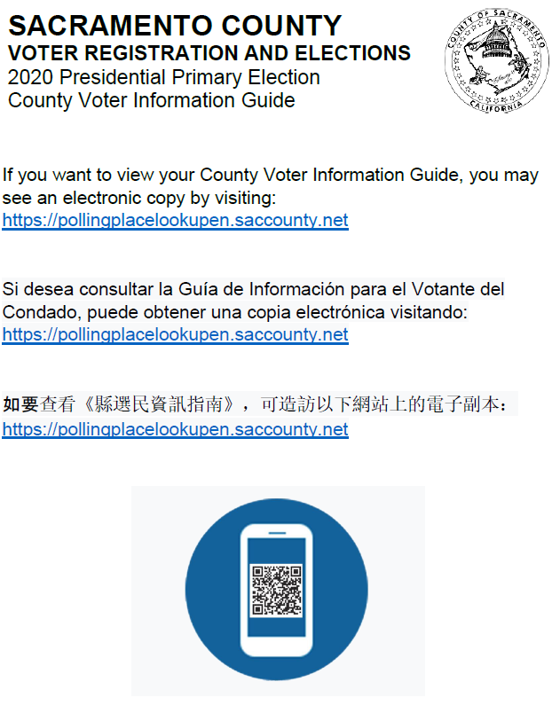

Bản Đính Kèm B – Mặt Bằng Trung Tâm Bỏ Phiếu Mẫu

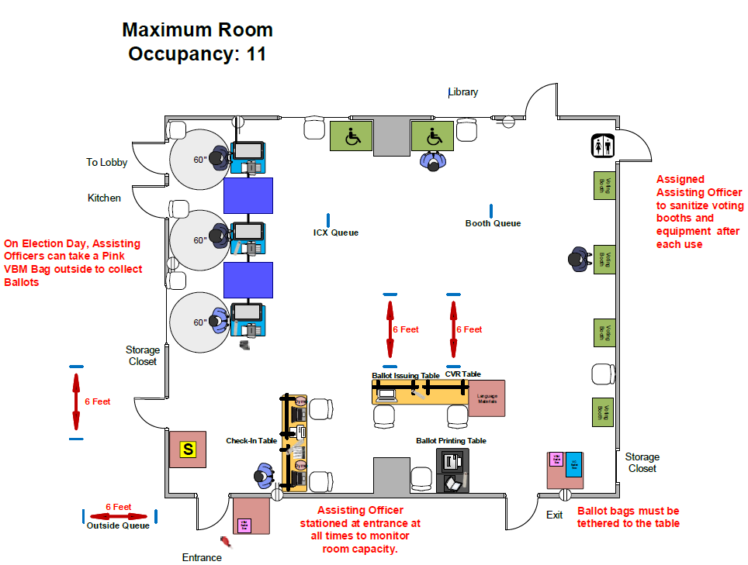

Bản Đính Kèm C – Quy Trình Khử Trùng của Trung Tâm Bỏ Phiếu
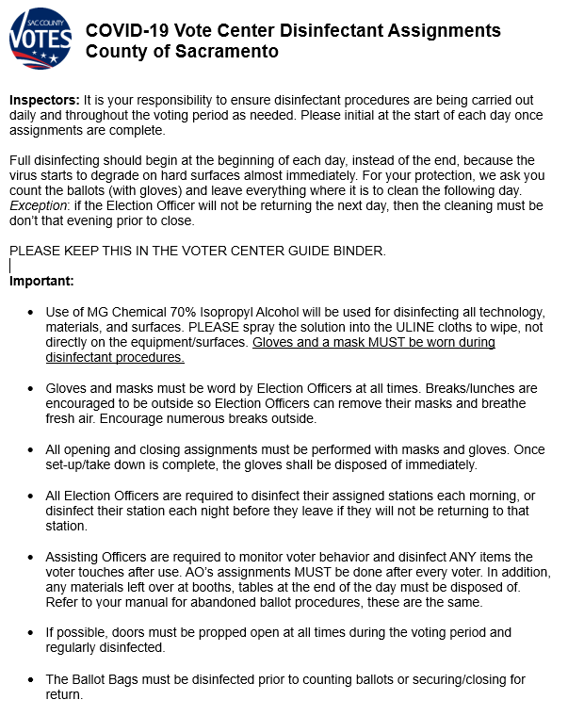

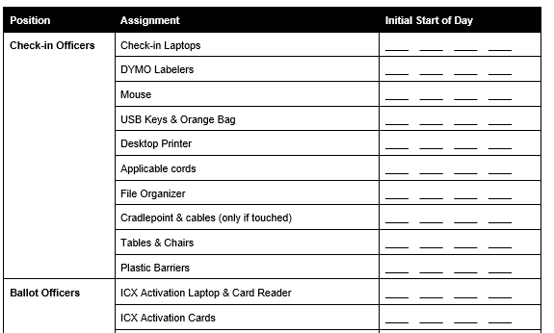

Bản Đính Kèm D – Biển Báo của Trung Tâm Bỏ Phiếu Mẫu (CHƯA CHỐT)

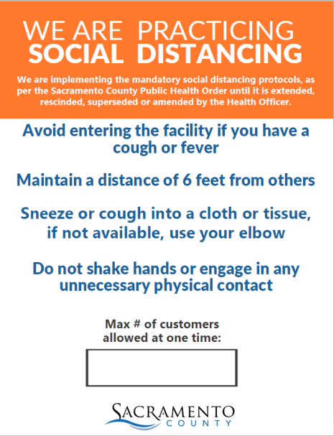
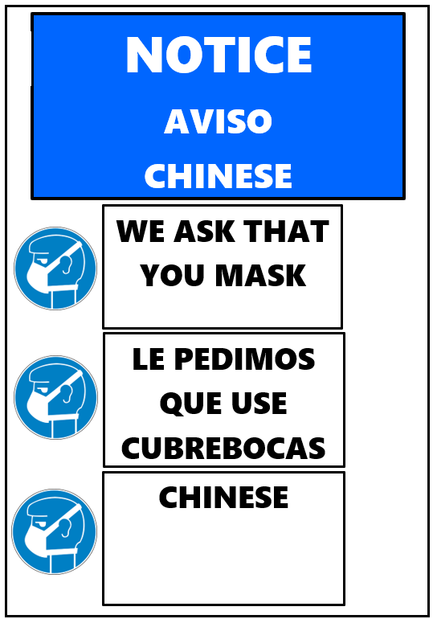

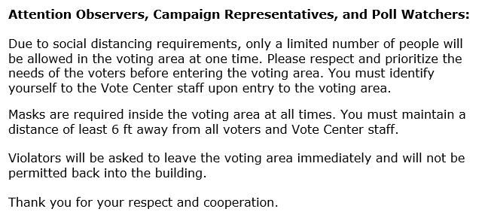

Bản Đính Kèm E – Bố Cục Đào Tạo Nhân Viên Bầu Cử
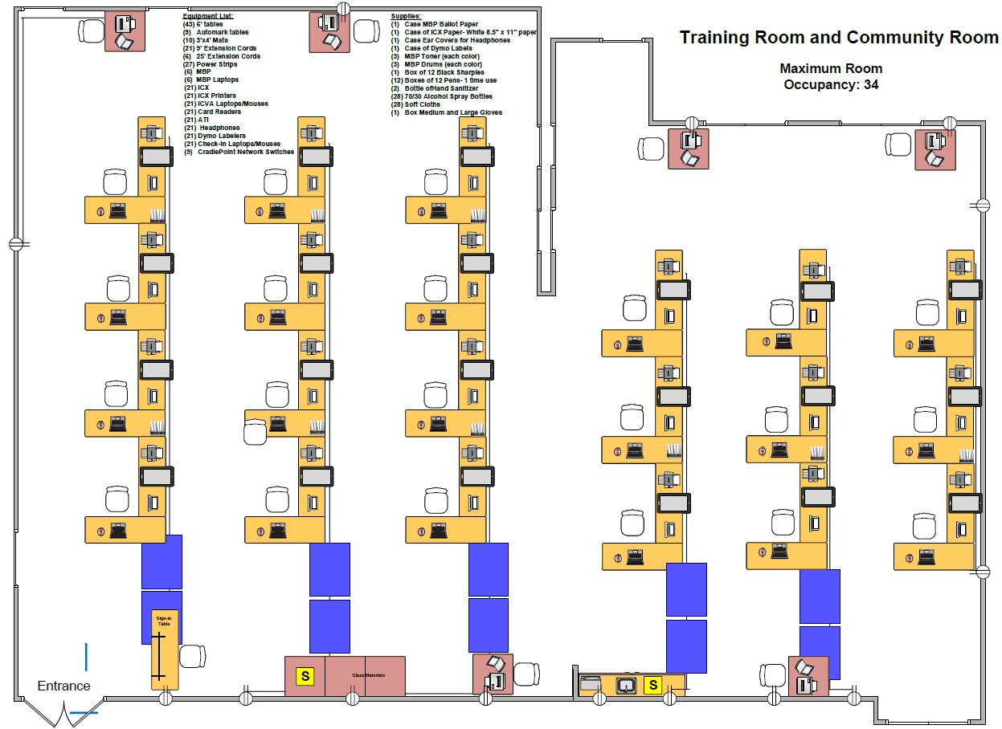

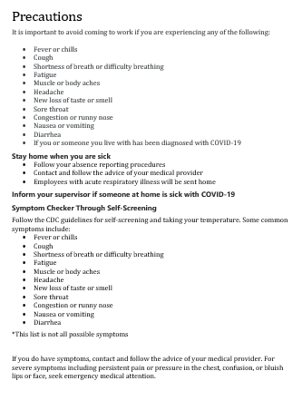
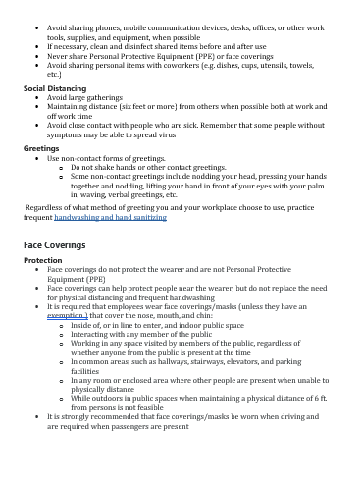
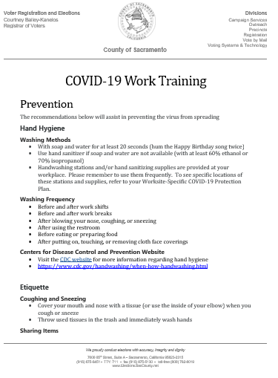
Bản Đính Kèm F – Đào tạo về COVID Mẫu

Bản Đính Kèm G – Lời khuyên hữu ích Giảm thiểu Những Tình Huống Khó Xử
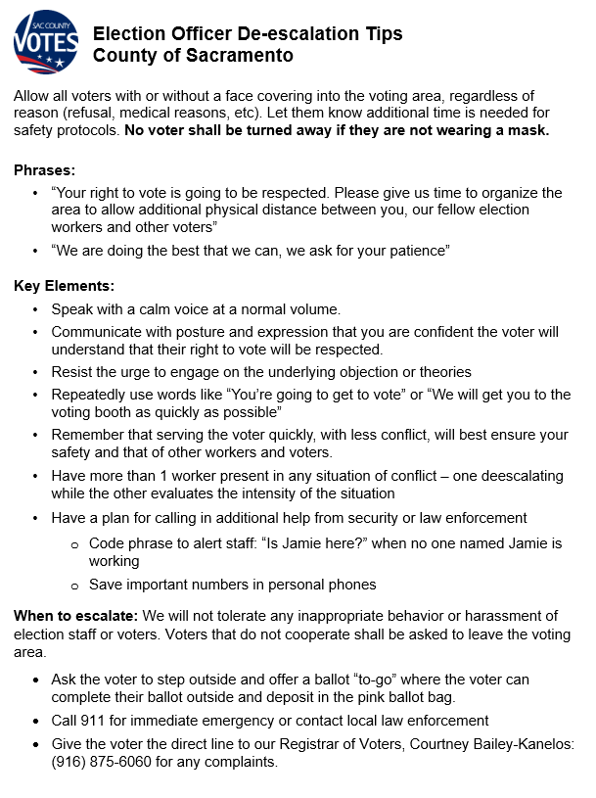

Bản Đính Kèm H – Kế Hoạch Khử Trùng của VRE

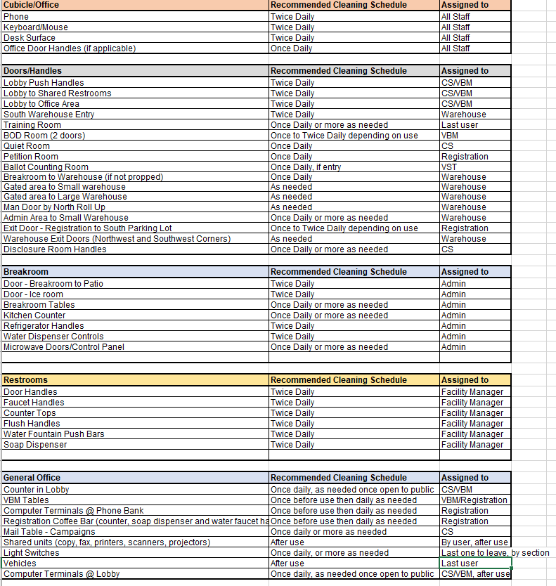

Bản Đính Kèm I – Bố Cục Quy Trình Xử Lý Phiếu Bầu

